施設名称：大阪府立労働センター | 指定管理者：共同事業体エル・プロジェクト | 指定期間：令和６年４月１日～令和11年３月31日 | 所管課：商工労働部雇用推進室労働環境課
令和７年度指定管理運営業務評価票（案）
資料２

 | 評価項目 | 評価基準（内容） | 指定管理者の自己評価 |  | 施設所管課の評価 |  | 評価委員会の指摘・提言
 |  |  |  | 評価 | 施設所管課の評価 | 評価 | 評価委員会の指摘・提言
 |  |  |  | Ｓ～Ｃ | 施設所管課の評価 | Ｓ～Ｃ | 評価委員会の指摘・提言
Ⅰ提案の履行状況に関する項目 | (1)施設の設置目的及び管理運営方針 | 労働組合の健全な発展並びに労働者の教養の向上及び福祉の増進に資する集会、催物等の場を提供するという施設の目的に沿った運営がなされているか  ①事業計画に沿った取組み  ・公平・平等な施設運営  ・利用の増加を図る取組み  ・サービスの向上を図るための取組み  ・施設管理業務を実施する具体的な取組み  ・施設改修工事  ・府の施策・社会貢献等への取組み  ②社会貢献活動、地域との関わり  ・献血活動への協力  ・募金・義援金活動の実施  ・地域が実施するコンサートへの協力  ・エル・おおさか周辺の清掃活動の実施  ・利用料金の一部負担 | ①事業計画に沿った取組み  ・公平・平等な施設運営【実施】  抽選方法をより公平にするため、来場形式を取りやめWebフォームによる抽選とした  ・利用の増加を図る取組み【実施】  今年度は営業活動に注力しており１．労働組合、２．業界団体、３．学会等、４．近隣企業等の４つのターゲットに対し営業活動を行っている  ・サービスの向上を図るための取組み【実施】  駐車場をゲートレスにし、入出庫時の混雑を緩和した キャッシュレス決済を導入し、利便性を向上させた  ・施設管理業務を実施する具体的な取組み【実施】  ・施設改修工事【実施】  （工事費用総額：約15,000千円）  6階のトイレ配管の一部取替  利用者の快適性・安全性に配慮し、老朽化したトイレ便座の交換を実施  本館2回水漏れ部分のトイレ配管を一部交換（11月）  南館7階、10階のエアコン工事（予定）  ・府の施策・社会貢献等への取組み【実施】  万博「共創チャレンジ」の枠組みに登録、正面玄関への柱巻き広告を実施した  ②社会貢献活動、地域との関わり  ・献血活動への協力【実施】  ３月にて調整中  ・募金・義援金活動の実施【実施】  ・地域が実施するコンサートへの協力【実施】  ・エル・おおさか周辺の清掃活動の実施【実施】  毎月第３金曜日に実施  ・利用料金の一部負担【実施】  利用料金の20％を負担（24件）  事業計画に基づき上記の提案項目について着実に実施、または継続実施に向けた準備を行った。 | Ａ | 施設の管理運営では、ハード・ソフトの両面で、設置目的・管理運営方針に沿って、事業計画に掲げた取組が実施された。なお、目的利用率が昨年度より減少していることから、今後その改善に取組んでいただきたい。 | Ａ
Ⅰ提案の履行状況に関する項目 | (2)平等な利用を図るための具体的手法・効果 | 公の施設であることを踏まえ、公平・平等利用が図られているか  - 平等利用を確保するための基本方針に沿った取組み  ・施設別・目的別に応じた利用受付開始日  ・公平な利用申込み方法  ・新・予約システムの導入（Web を活用した予約システム）  ・施設の空室情報をリアルタイム提供  ・利用申込みに偽りがあることがわかれば是正させる  ・平等利用を担保するスタッフ研修の実施  ・個人情報の取り扱いについての取組み  ②高齢者・障がい者等に対しての利用援助  ・ホームページを音声読み上げソフトで対応  ・大阪聴力障害者協会との連携 手話通訳者の紹介等  ・筆談ボードの利用  ・５台の車いすの常置と点検の実施  ・障がい者支援事業所への夜間利用時の 20 ％援助  ・スタッフ全員の「サービス介助基礎検定」資格取得  ・「みんなのトイレ」（様々な利用者に配慮したトイレ）の適正案内・周知  ・高齢者・障がい者等対応研修 | ①平等利用を確保するための基本方針に沿った取組み  ・施設別・目的別に応じた利用受付開始日【実施】  会議室、大ホール、プチ・エルの受付開始日  ○目的利用：12か月前  ○目的外利用：10か月前  ・公平な利用申込み方法【実施】  Webフォームを活用した申込、抽選会を継続実施  ・新・予約システムの導入（Web を活用した予約システム）【実施】  R7年11月改修に着手、R8年10月運用開始予定  ・施設の空室情報をリアルタイム提供【実施】  ・利用申込みに偽りがあることがわかれば是正させる【実施】  ・平等利用を担保するスタッフ研修の実施【実施】  人権研修、マナー研修、管理者のメンタルヘルス研修を実施（11月19日）  ・個人情報の取り扱いについての取組み【実施】  個人情報保護研修を実施（10月28日）  ②高齢者・障がい者等に対しての利用援助  ・ホームページを音声読み上げソフトで対応【実施】  ・大阪聴力障害者協会との連携 手話通訳者の紹介等【実施】  ・筆談ボードの利用【実施】  ・５台の車いすの常置と点検の実施【実施】  ・障がい者支援事業所への夜間利用時の 20 ％援助【実施】  ・スタッフ全員の「サービス介助基礎検定」資格取得【実施】  ・「みんなのトイレ」（様々な利用者に配慮したトイレ）の適正案内・周知【実施】  ・高齢者・障がい者等対応研修【実施】 | B | 平等利用確保及び高齢者・障がい者等に対しての利用援助のための取組は、計画どおり実施された。  一方で、個人情報の流出事案が発生しており、当該事案を重く受けとめ、個人情報の適正な取り扱いをより一層徹底していただきたい。（府から個別指導あり） | B
Ⅰ提案の履行状況に関する項目 | (3)利用者の増加を図るための具体的手法・効果 | 目標達成に向けた戦略的な取組みが適切に実施されているか  - 施設の広報や認知度向上、利用者増加に向けて実施した具体策  ・経営戦略会議の開催  ・利用奨励制度の新設  ・労働団体、業界団体、教育機関、近隣団体等への利用促進の働きかけ  ・利用を見込める企業・団体・学校へのリーフレット送付  ・駐車場の利用促進  ・新規利用者の開拓と利用者の確保  ・夜間時間帯の利用向上の取組み  ・近隣自治体が利用する際の使用料負担  ・「エルちゃん」を活用した販促グッズの作成  ・WEB 会議用備品の貸出、 LAN 回線の提供  ・エル・おおさかのロゴを使用した広報・ＰＲ  ・リスティング広告（ Google 広告等）を使用した広報・ＰＲ  ・ホームページ掲載情報の更新  ・「エルちゃん☆通信」による広報  ・コングレが運営する施設へのチラシ配下  ・メールマガジン・ Facebook の活用  ・会議ドットコムへの掲載  ・YouTuber 等と連携したプチ・エルの広報  ・大ホール利用者のための催しカレンダーを活用した広報  ②利用料金収入の増加  ・公募提案時の利用料金収入目標値（246,690千円）  ＋10,000千円以上 → 評価Ｓ  ・公募提案時の利用料金収入目標値（246,690千円）以上 → 評価Ａ  ・利用料金収入目標値（245,000千円）以上  → 評価Ｂ  ・利用料金収入目標値（245,000千円）未満  → 評価Ｃ  ③ホームページのアクセス数  ④SNS登録者数  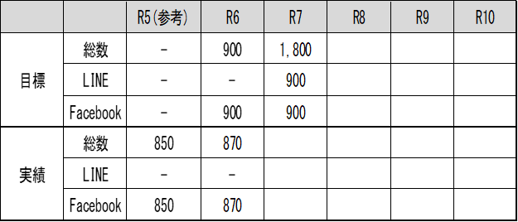  ⑤公の施設利用率  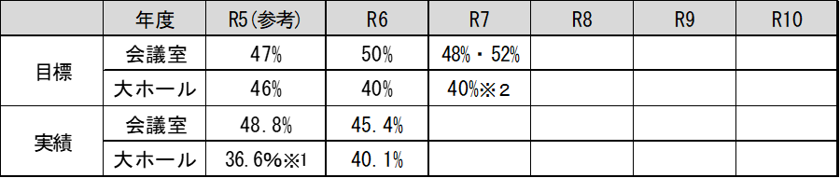  【会議室利用率評価】  ・52％以上 →評価A  ・48％以上52％未満 →評価B  ・48％未満 →評価C  (※1)R5.11月～R6.1月の大ホール閉鎖期間除く  (※2)R7.5月～R8.1月の大ホール閉鎖期間除く | ①施設の広報や認知度向上、利用者増加に向けて実施した具体策  ・経営戦略会議の開催【実施】  営業活動の成果と課題を明確にし、今後の方向性や毎月の目標を設定（毎月第二金曜日実施）  ・利用奨励制度の新設【実施】  利用実績なし  ・労働団体、業界団体、教育機関、近隣団体等への利用促進の働きかけ【実施】  労働組合 ⇨ 目標額：1,000千円  実績：304千円（30.4%）  業界団体 ⇨ 目標額：2,400千円  実績：1,275千円（53.1％）  学会･教育機関等 ⇨ 目標額：5,000千円  実績：3,008千円（60.2％）  その他 ⇨ 目標額：2,000千円  実績：1,232千円(61.6％）  ・利用を見込める企業・団体・学校へのリーフレット送付【実施】  府内の社員100名以上の企業を対象に送付：1,500件  ・駐車場の利用促進【実施】  民間事業者と提携し、ゲートレス化・キャッシュレス化の導入など、利便性・利用率の向上を図った（9月から）  ・新規利用者の開拓と利用者の確保【実施】  利用の増加を図る取り組みに記載  ・夜間時間帯の利用向上の取組み【実施】  夜間利用者のメンバーズカード実施  実績3件22,320円  ・近隣自治会が利用する際の利用料金負担【実施】  実績18件34,696円  ・「エルちゃん」を活用した販促グッズの作成【実施】  カレンダーを作成  ・WEB 会議用備品の貸出、 LAN 回線の提供【実施】  ・エル・おおさかのロゴを使用した広報・ＰＲ【実施】  ▸卓上カレンダーの作成・配布  近隣企業・団体への訪問配布：100団体  来館利用団体への配布：900団体  過去に利用実績がある団体への配布：200団体  ※卓上にカレンダーの配布時に過去利用者への個別ヒアリングを実施予定  ・リスティング広告（ Google 広告等）を使用した広報・ＰＲ【未実施】  リスティング広告による申込件数が少なかったため、より効果のある広報手段にシフト（会議室ドットコムへの掲載・大阪メトロつり革広告）  ・ホームページ掲載情報の更新【実施】  ・「エルちゃん☆通信」による広報【実施】  ・コングレが運営する施設へのチラシ配下【実施】  施設：京都府立文化芸術会館、京都府立府民ホール  イベント：Japan MICE EXPO 2025（11月予定）  ・メールマガジン・ Facebook の活用【実施】  ・会議ドットコムへの掲載【実施】  ・YouTuber 等と連携したプチ・エルの広報【未実施】  ・大ホール利用者のための催しカレンダーを活用した広報【実施】  R8年２月実施予定  ②利用料金収入の増加  ・公募提案時の利用料金収入目標値（246,690千円）  11月末時点の年間利用料金収入見込 255,000千円  ＋10,000千円以上 → 評価Ｓ  ・公募提案時の利用料金収入目標値（246,690千円）以上 → 評価Ａ  ・利用料金収入目標値（245,000千円）以上  → 評価Ｂ  ・利用料金収入目標値（245,000千円）未満  → 評価Ｃ  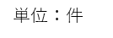  ③ホームページのアクセス数  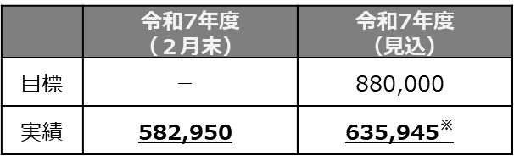  ④SNS登録者数  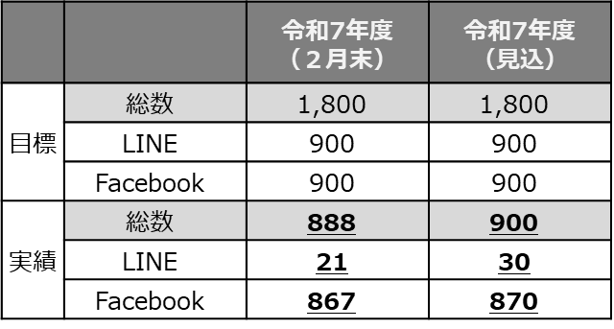  ⑤公の施設利用率  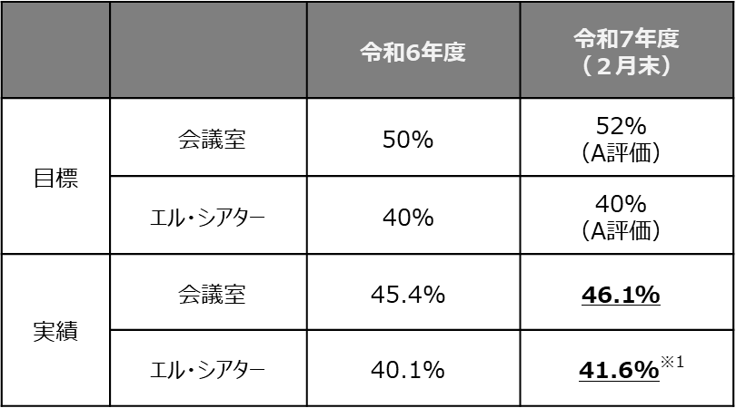  【会議室利用率評価】  ・52％以上 →評価A  ・48％以上52％未満 →評価B  ・48％未満 →評価C  (※1)R5.11月～R6.1月の大ホール閉鎖期間除く  (※2)R7.5月～R8.1月の大ホール閉鎖期間除く | B | 営業活動により利用料金収入が目標を達成する見込みであることや、利用者増加に向けた取組が概ね実施された。一方で、HPのアクセス数やSNSの登録数は目標を達成できていないため、効果的な広報活動を展開し、利用者の増加につなげていただきたい。 | B | 午前、午後、夜間それぞれの時間帯における利用者層を分析し、それぞれの層のニーズに合う広報を行うことで、各時間帯の利用率の更なる増加につながるのではないか。  従来使用していた施設からエル・おおさかに切り替えてもらうには、切り替えることによるメリットが必要であるため、どのようなメリットが良いか分析し、営業活動につなげてもらいたい。  組合関係者だけでなく、一般の方も利用可能な施設なので、施設内だけでなく、最寄り駅でも周知を行うことで、誰もが利用しやすい施設になるのではないか。  LINEへの登録について、周知方法の一つとして駐車場精算機にQRコードを貼付するなど、人目に付きやすい場所に掲示すると効果があるかもしれない。
   | R7（２月末） | R7（見込）
  目標 | - | 246,690  （A評価）
  実績 | 197,333 | 255,000
Ⅰ提案の履行状況に関する項目 | (4)サービスの向上を図るための具体的手法・効果 | 利用者サービスの向上を図るための取組みが適切に実施されているか  ①指定管理者から提案されたサービス向上策の取組状況  ・会議室、プチ・エル、大ホール利用の際の準備後片付けの時間提供  ・Google マップの活用による利用者サービスの実施  ・勤労者の知識向上やスキルアップ等を図るための事業  ・外部評価委員会の設置（再掲）  ・「エル・プロジェクト」内の委員会等の設置  ・月極めコインロッカーの増設  ・館内巡回および定期点検の実施  ・利用者ニーズの把握  ・机・椅子等の備品の計画的な更新  ・令和８年度からの新たな取組 | ①指定管理者から提案されたサービス向上策の取組状況  ・会議室、プチ・エル、大ホール利用の際の準備後片付けの時間提供【実施】  ・Google マップの活用による利用者サービスの実施【実施】  ・勤労者の知識向上やスキルアップ等を図るための事業【実施】  大阪労働大学講座  労働法特別講座  ・外部評価委員会の設置【実施】  指定管理者が独自に実施（令和7年10月10日）  ・「エル・プロジェクト」内の委員会等の設置【実施】  ・月極めコインロッカーの増設【実施】  1月実施予定  ・館内巡回および定期点検の実施【実施】  ・利用者ニーズの把握【実施】  ・机・椅子等の備品の計画的な更新【実施】  3月実施予定  ・令和８年度からの新たな取組【実施】  大阪労働協会人材開発部と連携した広報イベントの開催（検討中） | B | 今年度当初は収支状況が厳しいと見込まれたことから、一部自主事業を中断し、当該事業の見直しや新たな取組を検討する予定であったが、未だ明らかでない。中断事業は、収益性が高い事業へと再構築を図るなどし、今年度の収支状況等を踏まえて、具体的な内容を早急に検討し、利用者サービスの向上を図られたい。 | C | これまでの取組を踏まえ、今後、新たな取組みを発案されることを期待する。
Ⅰ提案の履行状況に関する項目 | (5)施設の維持管理の内容、適格性及び実現の程度 | 施設管理、安全管理は適切に行われているか。  維持管理は効率的に行われているか  ①効果的・効率的な修繕計画の実施  ・修繕計画の立案・作成・時点修正  ②安全で安心して快適に利用できる施設の維持  ・大阪ビル群管理センターによる 24 時間 365 日バックアップ  ・災害時・緊急時に備えた取組み  ③定期点検の実施状況  ・ビル管法、建築基準法等の法定点検の実施  ④業務における適正手続きの遵守（再委託、運営委員会等）  ・共同事業体構成での運営委員会の開催  ・個人情報適正管理委員会の開催  ・事業進捗・検証委員会の開催  ・再委託は大阪府の承認を得て実施 | ①効果的・効率的な修繕計画の実施  ・修繕計画の立案・作成・時点修正【実施】  （工事費用総額：約15,000千円）  6階のトイレ配管の一部取替  利用者の快適性・安全性に配慮し、老朽化したトイレ便座の交換を実施  本館2回水漏れ部分のトイレ配管を一部交換（11月）  南館7階、10階のエアコン工事（予定）  ②安全で安心して快適に利用できる施設の維持  ・大阪ビル群管理センターによる 24 時間 365 日バックアップ【実施】  ・災害時・緊急時に備えた取組み【実施】  ③定期点検の実施状況  ・ビル管法、建築基準法等の法定点検の実施【実施】  ④業務における適正手続きの遵守（再委託、運営委員会等）  ・共同事業体構成での運営委員会の開催【実施】  ・個人情報適正管理委員会の開催【実施】  ・事業進捗・検証委員会の開催【実施】  ・再委託は大阪府の承認を得て実施【実施】 | Ａ | 修繕計画に加え、緊急の補修工事を実施するとともに、法定点検も含めた予防保全に努め、適切に施設管理、安全管理が行われた。 | Ａ
Ⅰ提案の履行状況に関する項目 | (6)府施策との整合 | 府が実施する事業等への協力の取組みが適切に実施されているか  ①障がい者雇用率達成状況  ・目標 2.5％  ②知的障がい者就労に対する取組み  ・清掃業務での就労  ③府民、NPOとの協働  ・天神祭ごみゼロ運動への協力  ・一時保育の実施  ・エコキャップ運動への参画  ・ホームレスの自立支援としてのシェアバイク増設  ④環境問題への取組み  ・エネルギー使用量の削減  ・「関西エコオフィス宣言」事業者としての取組み実施  ・照明の LED 化  ・雨天時のしずく落とし装置の設置（傘袋の非設置）  ・ごみ減量化の継続実施  ⑤府の取組みへの協力  ・万博共創チャレンジ | ①障がい者雇用率達成状況【達成】  ・目標 2.5％  大阪労働協会3.59％  大林ファシリティーズ2.79％  コングレ2.61％  ②知的障がい者就労に対する取組み  ・清掃業務での就労【実施】  継続して2名就労  ③府民、NPOとの協働  ・天神祭ごみゼロ運動への協力【実施】  ・一時保育の実施【実施】  受け入れ態勢はあるが実績なし  ・エコキャップ運動への参画【実施】  ・ホームレスの自立支援としてのシェアバイク増設【実施】  6台から8台に増設（6月）  ④環境問題への取組み  ・エネルギー使用量の削減【実施】  電気 △4.3％ ガス △2.1％ 水道 △1.1％削減  ・「関西エコオフィス宣言」事業者としての取組み実施【実施】  ・照明の LED 化【未実施】  ・雨天時のしずく落とし装置の設置（傘袋の非設置）【実施】  ・ごみ減量化の継続実施【実施】  ⑤府の取組みへの協力  ・万博共創チャレンジ【実施】  取組みに登録、正面玄関柱巻きの広告や館内のチラシ、ポスター設置など積極的な広報を実施 | Ａ | 昨年度と同様、府施策をはじめ公共・公益的な取組に関係団体と取組んでいる。 | Ａ
Ⅱさらなるサービスの向上に関する事項 | (1)利用者満足度調査等 | アンケート等による利用者の意見の把握、調査結果のフィードバ  ックが適切になされているか  ①利用者の満足度を分析するために十分なサンプル数の確保及び回収率の向上  （400サンプル以上もしくは調査期間2ヶ月以上）  ②アンケート結果の次年度以降の運営へ反映  ③再利用の意向の割合  ＜初回利用の方＞  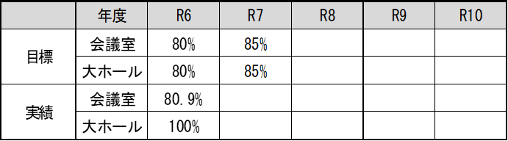  ＜２回目以上の利用の方＞  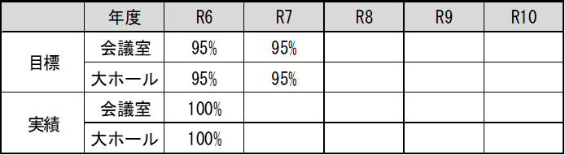  ④利用者満足度調査以外の日常寄せられる要望・苦情等意見の集約及びその対応状況 | ①利用者の満足度を分析するために十分なサンプル数の確保及び回収率の向上【実施】  （400サンプル以上もしくは調査期間2ヶ月以上）  実績404サンプル（8月12日～10月21日実施）  回答数：404件  回収率：20.4％（404件/1985件）※昨年度19.0％  ②アンケート結果の次年度以降の運営へ反映  ③再利用の意向の割合  ＜初回利用の方＞  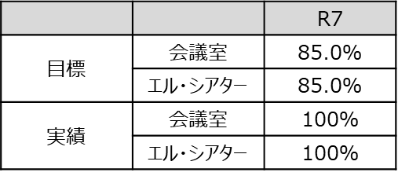  ＜２回目以上の利用の方＞  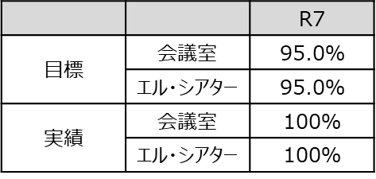  ④利用者満足度調査以外の日常寄せられる要望・苦情等意見の集約及びその対応状況 | Ａ | 再利用の意向は、「初めて利用」と「年２回以上」ともに目標を達成している。アンケートの回収率は、２割程度と依然低いため、次回実施時に改善していただきたい。 | Ａ | アンケートの項目が多く感じる。回答不要の項目についても「未使用」と回答しないといけない仕様になっているので、アンケートの目的を再確認し、項目の整理及び内容の見直しが必要と思われる。  アンケートの回答を見ると、数時間の延長でも午前、午後、夜間の区分利用の料金を支払わないといけないことに、利用者から難色を示している。時間単位での貸出しが可能かどうか検  討いただき、利便性の向上につながることを期待する。
Ⅱさらなるサービスの向上に関する事項 | (2)その他創意工夫 | その他指定管理者によるサービス向上につながる取組み、創意工夫がなされているか（特に、サービス向上のための昨年度以前になかった新たな取組みがなされているか）  ①創意工夫の取組み  ・LINE公式アカウントの導入  ・障がい者の方がいきいき働くことができるスペースの提供  ・ 「みんなのトイレ」（様々な利用者に配慮したトイレ）の適正案内・周知（再掲）  ・YouTube の活用（再掲）  ・大ホール利用者のための催しカレンダーを活用した広報（再掲）  ・ホームレスの自立支援としてのシェアバイク増設（再掲）  ・照明LED化（再掲） | ①創意工夫の取組み  ・LINE公式アカウントの導入【実施】  ・障がい者の方がいきいき働くことができるスペースの提供【実施】  ・ 「みんなのトイレ」（様々な利用者に配慮したトイレ）の適正案内・周知（再掲）【実施】  ・YouTube の活用（再掲）【未実施】  ・大ホール利用者のための催しカレンダーを活用した広報（再掲）【実施】  R8年2月実施予定  ・ホームレスの自立支援としてのシェアバイク増設（再掲）【実施】  ・照明LED化（再掲）【未実施】 | B | 昨年度と同様の取組が展開されており、一部が未実施であった。今後、創意工夫された新たな取組みを提案し、実施していただきたい。 | B
Ⅲ適正な管理業務の遂行を図ることができる能力及び財政基盤に関する項目 | (1)収支計画の内容、適格性及び実現の程度 | 事業収支計画の達成に向けた戦略的な取組みが適切に実施されているか  - 収入の確保及び実績（適正な経費の執行を含む）  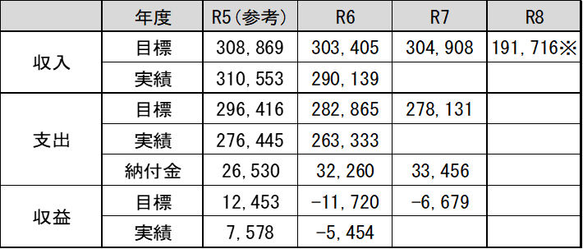  ※R7年度末時点のR8年度予約状況における利用料金収入見込み  〈算出方法〉  R8利用料金収入見込み×0.7(70％) | 事業収支計画の達成に向けた戦略的な取組みが適切に実施されているか  収入の確保及び実績（適正な経費の執行を含む）  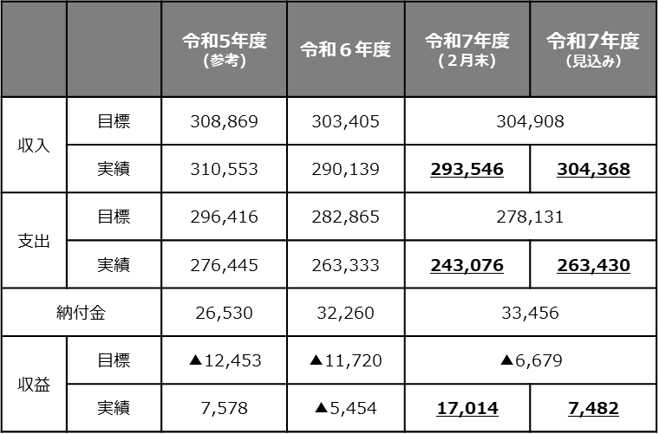  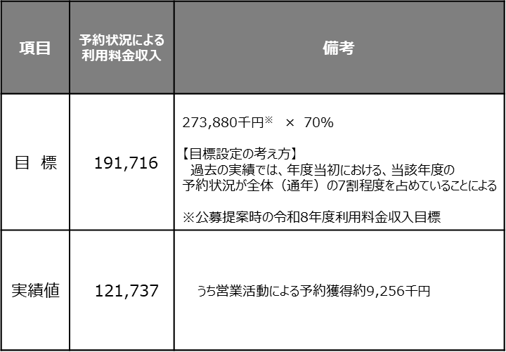 | B | 営業活動の成果や、支出の効率化など、全体の収益では目標を達成する見込みである。令和８年度の利用料金収入見込みについても目標には達していない。 今後も一層の収支改善に取組まれたい。 | B
Ⅲ適正な管理業務の遂行を図ることができる能力及び財政基盤に関する項目 | (2)安定的な運営が可能となる人的能力 | 安定的な運営が可能となる人的能力を有しているか  ①適切な人員配置  （現在の受付人数）平日２．５人／１日、土日祝１人／１日  指定期間内に平日２人、土日祝０人をめざす  - 配置従事者への管理監督体制・責任体制・適切な労働環境・安全衛生管理 | ①適切な人員配置【実施】  平日２人、土日祝０人体制（令和7年11月末時点）  配置従事者への管理監督体制・責任体制・適切な労働環境・安全衛生管理 | Ａ | 計画に定められた体制で、施設の管理運営がなされている。 | Ａ
Ⅲ適正な管理業務の遂行を図ることができる能力及び財政基盤に関する項目 | (3)安定的な運営が  可能となる財政的  基盤 | 施設管理運営者として、適切な財務状況が確保されているか  ①法人の収益性（損益計算書）や安全性（貸借対照表）等を踏まえ、財務状況が健全であり、指定管理業務の安定的遂行に支障がないか | ①法人の収益性（損益計算書）や安全性（貸借対照表）等を踏まえ、財務状況が健全であり、指定管理業務の安定的遂行に支障がないか | Ａ | 直近３年間の決算状況のうち、共同事業体を構成する３社とも黒字決算または黒字見込みであり、指定管理業務の安定的遂行に問題がない。 | Ａ | ネット予約には割引を適用するなどして、受付業務を削減することで、他の業務に人員を配置することが可能になるのではないか。

■評価の基準
項目ごとの評価 | 年度評価 | 総合評価および最終評価
Ｓ：計画を上回る優良な実施状況  Ａ：計画どおりの良好な実施状況  Ｂ：計画どおりではないが、ほぼ良好な実施状況  Ｃ：改善を要する実施状況 | Ｓ：項目ごとの評価のうちＳが５割以上で、Ｂ・Ｃがない。  Ａ：項目ごとの評価のうちＢが２割未満で、Ｃがない。  Ｂ：Ｓ・Ａ・Ｃ以外  Ｃ：項目ごとの評価のうちＣが２割以上。又はＣが２割未満であっても、文書による是正指示を複数回行う等、特に認める場合 | Ⅰ：評価対象となる年度の年度評価のうちＳが５割以上で、Ｂ・Ｃがない。  Ⅱ：評価対象となる年度の年度評価のうちＢが３割未満で、Ｃがない。  Ⅲ：Ⅰ・Ⅱ・Ⅲ以外  Ⅳ：評価対象となる年度の年度評価のうちＣが５割以上。ただし、評価対象期間の後半、取組状況に継続的な改善傾向が認められる場合を除く。
※総合評価がⅣとなった場合には、次回の指定管理者選定時に減点措置を講じることとする。

■年度評価
令和７年度の項目ごとの評価は、全11評価項目中、Ｓが０、Ａが６、Ｂが２、Ｃが３である。
年度評価：B

